внеурочная деятельность младших школьников

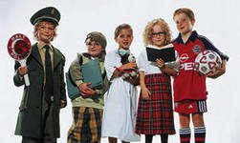

«Мир профессий»

Тетрадь для творческих работ

ученика 1 класса

_________________________

_________________________

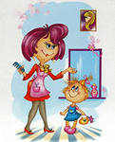 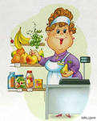 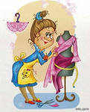

**Дом, в котором я живу**

Профессии

**«Человек-человек»**

1 сентября – День знаний

Занятие 1. **Кто окружает тебя в школе?**

1.Нарисуй себя и свою первую учительницу

2.Люди каких профессий окружают тебя в школе. Отметь нужный рисунок галочкой.

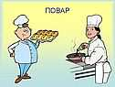 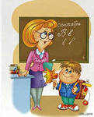 

**Занятие 2. Профессия моей мамы**

1.Нарисуй, кем работает твоя мама.

2.Выдели галочкой профессии, которые нужны каждому человеку и в селе,и в городе.

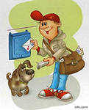 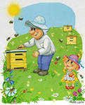 

3.Нарисуй, чем ты можешь помочь своей маме дома, ведь она приходит с работы усталая и нуждается в помощи.

# Творческое моделирование

*Вырежи развёртку. Сделай из неё, сложив по пунктирным линиям, свою модель здания. Название вырежи и наклей соответствующее.*

Детский сад Школа Магазин Почта Медпункт Дом культуры

Раздел «Человек-техника»

***Тише едешь, дальше будешь.***

Тема**:"Профессия моего папы"**

1.Какая профессия твоего папы? Если есть на рисунке, отметь галочкой.

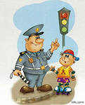 &Mcy;&iecy;&khcy;&acy;&ncy;&icy;&kcy; &Kcy;&ocy;&scy;&mcy;&ocy;&ncy;&acy;&vcy;&tcy; 

Если нет, нарисуй:

2.Найди соответствие дорожных знаков, светофоров для пешеходов и водителей транспорта, укажи его стрелкой

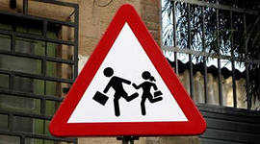  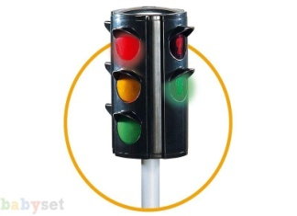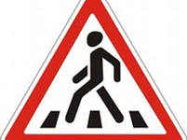

пешеход водитель

3.Выполни задания и реши кроссворд вместе со своим товарищем:

